Diplômant : Della Casa Bruno

Professeur responsable : Barras Vincent

Travail de Bachelor 2018

05.09.2018

Des nuages et des images vers une maquette numérique

# Description du travail

**Contexte :** Il existe actuellement une multitude de méthodes pour obtenir une maquette 3D de bâtiment. Il est difficile de choisir quel traitement doit être utilisé pour effectuer cette modélisation. Ce travail de Bachelor doit permettre de définir le type d'acquisition et le type de traitement (référencement/modélisation) à utiliser dans différents cas concrets.

**Acquisitions :** Deux types d’acquisitions sont effectués. Il s’agit de la photogrammétrie et de scanner. Ces 2 modes d’acquisition sont totalement différentes. La photogrammétrie correspond à la prise de vue photographique. Cette acquisition demande obligatoirement un post-traitement au bureau. Elle permet de ressortir plusieurs types de résultats tels que des orthophotos, un nuage de points dense et des maillages texturés. Le scanner, quant à lui, permet d’obtenir directement un nuage relatif à l’échelle. Le nuage obtenu est moins bruité et permet de mieux distinguer les petits décrochements au contraire du nuage photogrammétrique.

**Référencements :** Suite à l’acquisition, il faut obligatoirement effectuer un référencement du projet. Cela permet de positionner notre projet dans le cadastre Suisse. Plusieurs traitements pour référencer notre mandat sont possibles. Une partie de ces traitements sont effectués et comparés. Ainsi, il est possible d’en déduire le meilleur du point de vue de sa qualité et sa rentabilité.



Référencements effectués dans ce travail

Le scanner sur cibles correspond à référencer les nuages par rapport à des cibles connues en coordonnées. Ces cibles sont dans la plupart des cas levées avec une station totale ou un GPS. Elles sont alors saisies dans les nuages de points pour permettre de trouver les translations et rotations à effectuer pour caler le nuage dans le système de coordonnées voulu. Il faut au minimum 3 cibles par scan pour déterminer le référencement.

Un nuage qui a déjà été référencé permet de référencer les autres nuages. Pour se faire, les nuages sont alors positionnés par rapport au nuage référencé.

Comme pour le scanner, la photogrammétrie sur cibles correspond à la saisie de cibles sauf qu’elle ne s’effectue pas dans le nuage de points mais sur les photos.

Le dernier référencement testé est une combinaison de scanner et de photogrammétrie. Dans un premier lieu, la photogrammétrie est référencée sur des cibles. Le scanner est alors référencé sur le nuage photogrammétrique.

**Modélisation :** Il existe plusieurs sortes de modélisations. Chaque modélisation peut être créée de différentes manières avec différents programmes et acquisitions. Les quatre suivantes sont effectuées :

* Modélisation 3D
* Modélisation 2D+1
* Plan de façade
* Restitution de détails

La modélisation complète revient à restituer les éléments en fonction du nuage de points 3D. Il s’agit d’une modélisation qui prend en compte le fait que les murs et fenêtres ne sont pas forcément verticaux ou horizontaux.

La modélisation 2D+1 correspond à une modélisation qui prend en compte des contraintes géométriques. Cela veut dire que les murs sont verticaux et que les ouvertures sont rectangulaires, horizontales et verticales.

Une modélisation 2D d’une façade permet d’obtenir le plan de façade. Il n’y a donc pas la profondeur des fenêtres, les distances prises sont uniquement 2D.

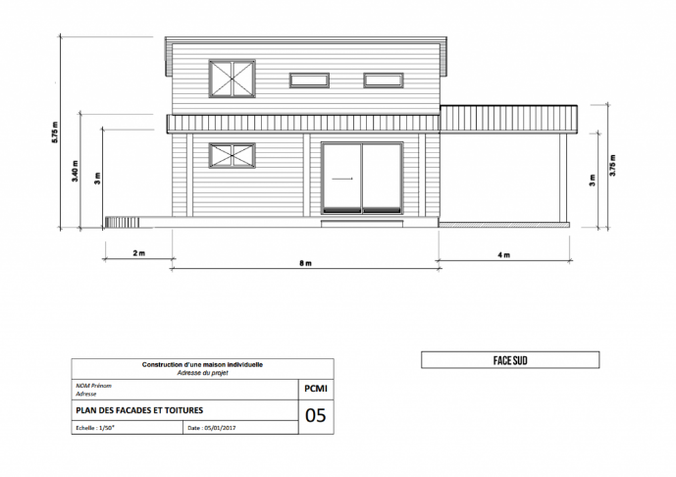

Exemple de plan de façade

La restitution de détails est la modélisation d’éléments de petite taille tels que des fissures ou des moulures.

**En milieu restreint :** Ce test a pour but de déterminer la meilleure méthode pour obtenir un nuage de points dans une petite pièce (<5m²). Dans notre cas, il s’agit d’un clocher dont l’accès se fait par un escalier large de 80cm. Trois acquisitions ont été effectuées :

* Scanner (Faro)
* Scanner mobile (Héron)
* Vidéo (Canon EOS 5DS R)

# QualitÉ des rÉfÉrencements

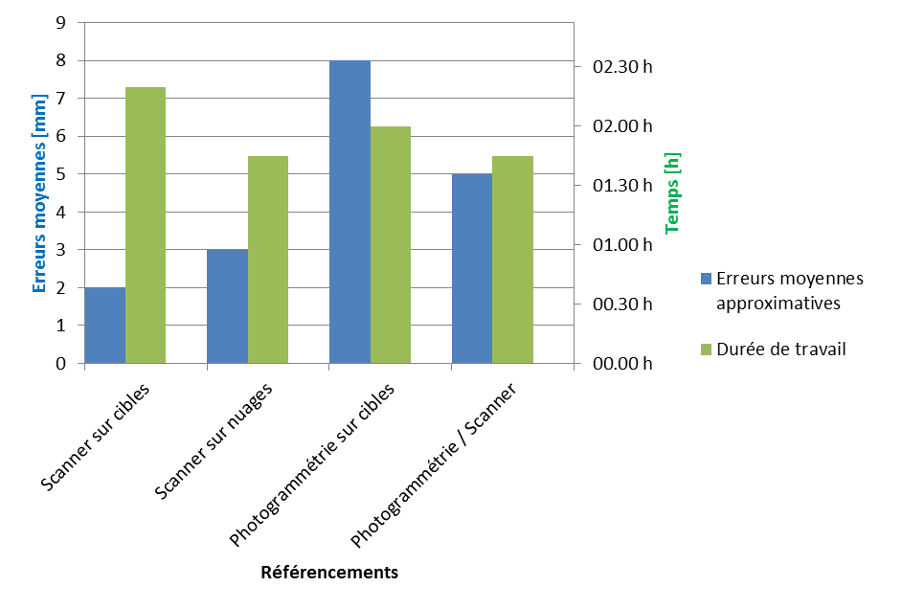

Comparaison des référencements

Le référencement le plus précis (env. 2mm) est le scanner sur cibles. Il est, par contre, le moins rentable du point de vu de la durée.

De bons compromis entre rapidité et précision sont le référencement du scanner sur nuage et le référencement combiné photogrammétrie / scanner.

La photogrammétrie sur cibles est moins précise (env. 8mm) car il y a des secteurs où la photogrammétrie ne corrèle pas bien (par exemple sur des murs lisses de couleur unie). C’est pour cela que la combinaison photogrammétrie / scanner permet d’avoir une meilleur précision. Le scanner est utilisé dans les secteurs peu propices à la photogrammétrie.

# ModÉlisation

Comme expliqué précédemment, chaque modélisation est effectuée de plusieurs manières afin d’en déterminer la meilleure.



Liste des restitutions par modélisation

Pour analyser les restitutions, une valeur doit est levée avec une station totale. Deux fenêtres et une porte ont ainsi été mesurées avec la station totale et servent de base pour connaître la précision des restitutions.

**Modélisation 3D :** Chaque restitution est comparée du point de vue la précision et du temps pour restituer une fenêtre.

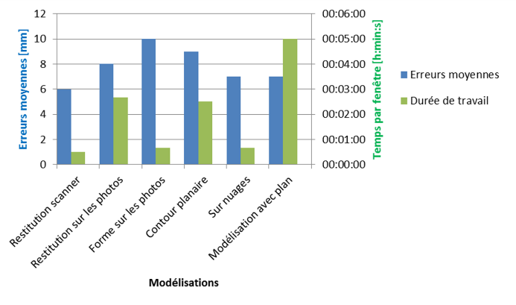

Comparaison des restitutions de modélisation 3D

La restitution scanner avec VirtuSurv est la plus rapide et dans les plus précises. Elle est donc la restitution optimale pour une acquisition scanner. Elle correspond à définir les éléments à modéliser dans une vision 360° du nuage depuis la position du scan.

Pour de la photogrammétrie, les 2 manières (restitution photo et forme) sont moins précises avec une erreur moyenne d’environ 8-10mm. La forme sur les photos dans Agisoft est presque aussi rapide que la restitution scanner donc en cas d’acquisition photogrammétrique, il est conseillé d’utiliser cette méthode de modélisation. Il s’agit de restituer la forme de l’objet dans une photo. Le programme va alors rechercher dans le nuage de points où se situe la forme (voir figure ci-dessous).

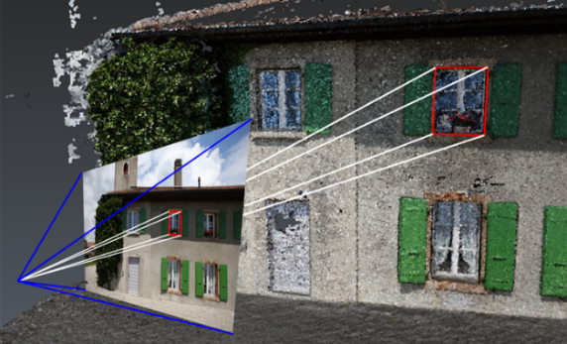

Schéma de la restitution via une forme dans Agisoft

**Modélisation 2D+1 :** La meilleure méthode est de modéliser avec Revit et VirtuSurv. 3DReshaper n’est pas optimisé pour modéliser avec des contraintes. Il faut alors effectuer divers manipulations manuellement alors qu’elles s’effectuent automatiquement avec Revit.

Par exemple pour la saisie d’ouverture, il suffit de saisir 2 angles dans VirtuSurv pour directement l’intégrer dans la modélisation de Revit. Avec 3DReshaper, il faut construire chaque élément avec des plans verticaux et horizontaux et les intersecter sur le mur de la façade pour ensuite modifier manuellement la modélisation. L’acquisition doit donc être du scanner pour utiliser VirtuSurv.

**Plan de façade :** La mise en plan de modélisation n’a aucune plus-value par rapport aux 2 autres méthodes.

Avec l’orthophoto, il faut 50 minutes d’acquisition et de traitement avant de commencer à restituer. Par contre, la précision est d’environ 4mm et il y a un apport esthétique non négligeable du plan avec un fond photographique de la façade.

La digitalisation sur plan demande uniquement une acquisition de 15 minutes car il n’y a pas besoin d’effectuer de post-traitement sur les données acquises. Pour un plan de façade, le travail s’effectue en relatif et le nuage obtenu au scanner est verticale et horizontale pour autant qu’il soit équipé d’un bon compensateur. La précision est d’environ 7mm.

**Restitution de détails :** Pour la restitution de détails, il a été essayé plusieurs méthodes avec des acquisitions scanners et photogrammétriques. Pour des acquisitions scanners, il est possible de restituer des moulures car elles sont assez grandes et que le nuage est très dense (1 pt tous les 2-3mm). Par contre, il est impossible de restituer des fissures car elles ne sont pas visibles.

Donc, pour la restitution de détails, la photogrammétrie permet de restituer des éléments d’une épaisseur en-dessous du centimètre. La possibilité de restituer en est garantie. Le plus simple est de dessiner la forme, sur une photo dans Agisoft, de la fissure ou de la moulure.

# Obtention d’un nuage dans un milieu restreint

Sur les 3 méthodes testées dans le clocher, il n’y a qu’une méthode qui ait fonctionné. Il s’agit de l’utilisation de petit scanner de type Faro ou BLK et d’assemblage des différents scans avec du nuage à nuage. Il doit être possible d’utiliser les 2 autres méthodes mais il s’agirait de faire différemment l’acquisition ou le traitement. Ces 2 méthodes n’ont pas été approfondies plus loin car une méthode rapide et de qualité a été démontrée. Il n’y avait pas lieu de continuer à faire des traitements sur les 2 autres méthodes qui demandent beaucoup de temps de bureau et dont le résultat n’est pas garanti. Ce ne serait alors pas économique dans un cadre professionnel.

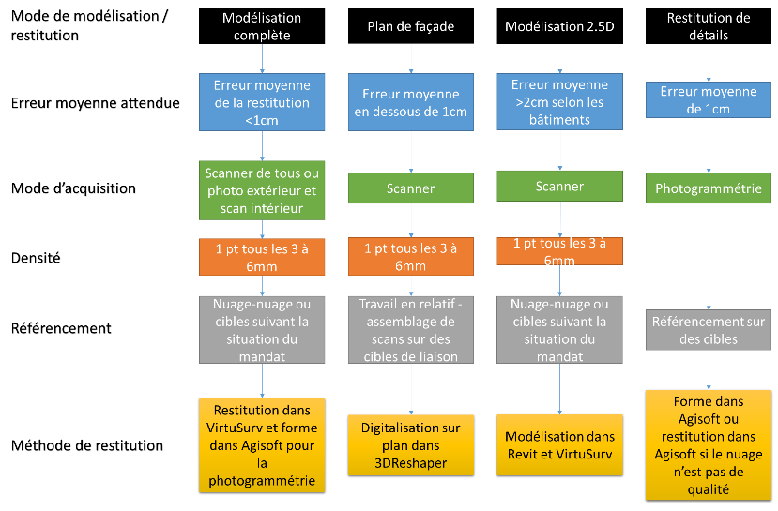

# Conclusion

Les analyses d’acquisition, de référencement et de modélisation ont permis de définir une ligne de traitement pour chaque type de modélisation.

Il faut, par contre, garder un esprit critique car cette méthodologie pourrait ne pas fonctionner dans certains cas et nécessiterait une modification du cheminement.